**Disciplina: Sistemas Operacionais I**

Exercício 2

1. Elabore um programa ilustrando a relação Produtor-Consumidor por buffer vinculado.
   1. Explique o código fonte utilizado
   2. Descreva os resultados obtidos
2. Elabore um programa ilustrando a conexão socket UDP entre dois processos.
   1. Explique o código fonte utilizado

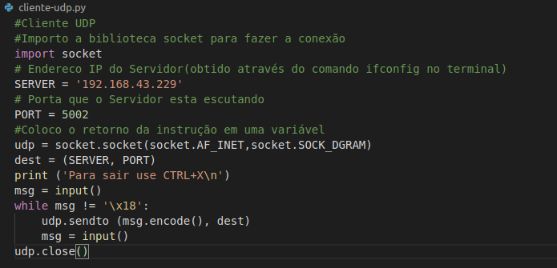

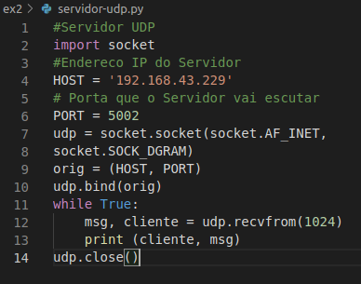

* 1. Descreva os resultados obtidos

Ao abrir dois terminais, um rodando o cliente e outro rodando o servidor, foi possível estabelecer o envio de mensagens, onde o cliente enviou as mensagens e o Servidor as recebeu.

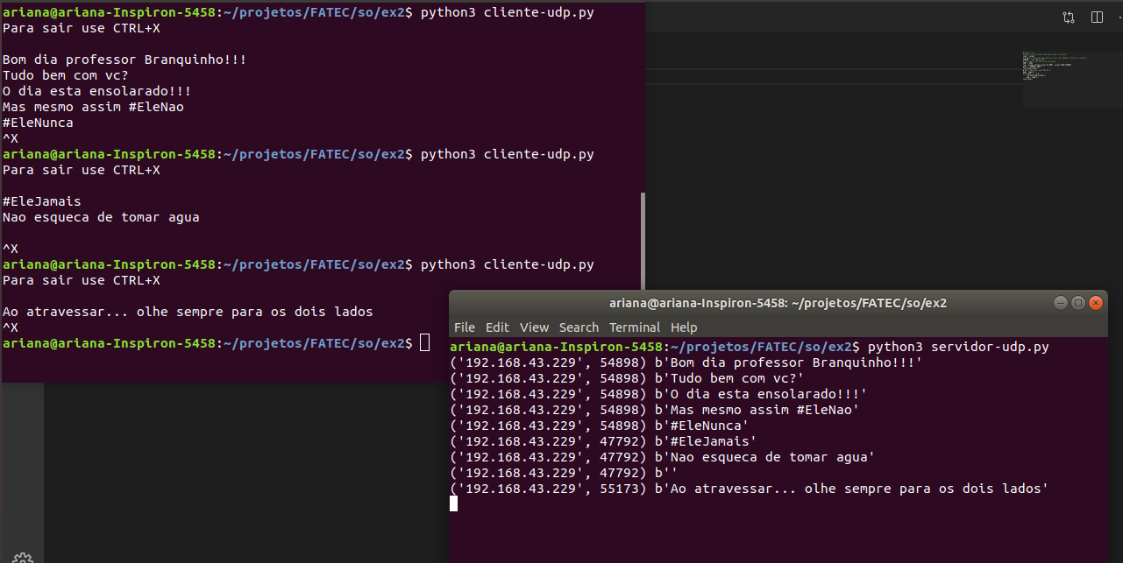

1. Elabore um programa ilustrando a conexão socket TCP entre dois processos.
   1. Explique o código fonte utilizado

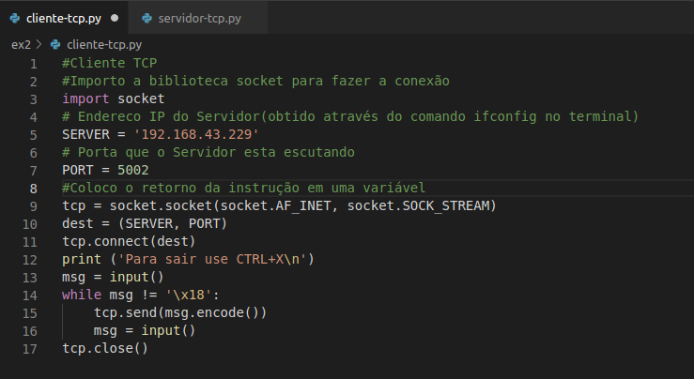

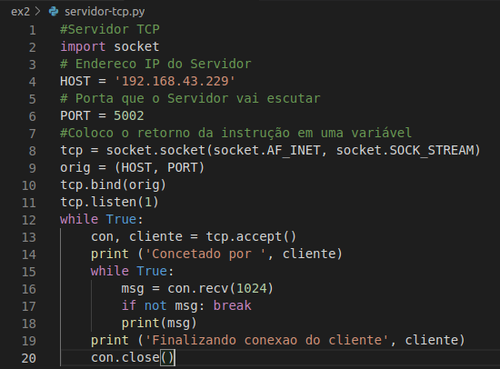

* 1. Descreva os resultados obtidos

Ao abrir dois terminais, um rodando o cliente e outro rodando o servidor, foi possível estabelecer o envio de mensagens, onde o cliente enviou as mensagens e o Servidor as recebeu. É possível observar também, que utilizando o protocolo TCP, as mensagens são recebidas em pacotes pelo servidor, com um cabeçalho mais organizado.

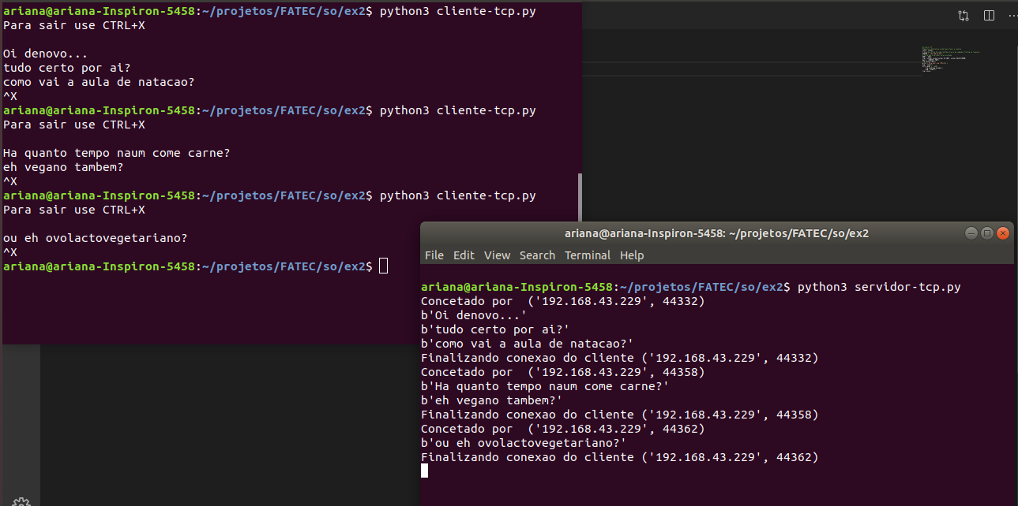

NomeEX2_SO1AouB.pdf